HOẠT ĐỘNG TRẢI NGHIỆM Ý NGHĨA ĐÓN TẾT
LỚP NHÀ TRẺ A2
Tết Nguyên đán là nét đẹp văn hóa truyền thống lâu đời của dân tộc Việt Nam, là thời khắc thiêng liêng đánh dấu sự khởi đầu của một năm mới, mang theo niềm vui, sự sum họp, yêu thương và hy vọng. Đối với trẻ mầm non, việc được làm quen với những phong tục, tập quán của ngày Tết ngay từ những năm tháng đầu đời có ý nghĩa vô cùng quan trọng trong việc hình thành nhận thức, bồi dưỡng tình yêu quê hương, đất nước và gìn giữ bản sắc văn hóa dân tộc.
Với mong muốn mang đến cho trẻ một mùa xuân ấm áp, vui tươi và đầy ắp trải nghiệm, Trường Mầm non Trực Mỹ đã tổ chức nhiều hoạt động phong phú, ý nghĩa chào đón Tết Nguyên đán. Trong không khí rộn ràng ấy, các bé lớp Nhà trẻ A2 đã được tham gia chuỗi hoạt động trải nghiệm thiết thực, gần gũi, phù hợp với lứa tuổi, để lại nhiều ấn tượng đẹp trong lòng trẻ và các cô giáo.
Ngay từ những ngày đầu của hoạt động trải nghiệm Tết, lớp Nhà trẻ A2 đã ngập tràn sắc xuân với hoạt động tạo hình cành hoa ngày Tết từ đất nặn. Dưới sự hướng dẫn nhẹ nhàng, ân cần của cô giáo, các bé được làm quen với đất nặn mềm mại, học cách vo tròn, ấn dẹt, gắn các chi tiết đơn giản để tạo thành những bông hoa nhỏ xinh. Đôi bàn tay non nớt nhưng đầy háo hức của trẻ đã tạo nên những cành hoa đào, hoa mai rực rỡ, mang không khí mùa xuân vào từng góc lớp. 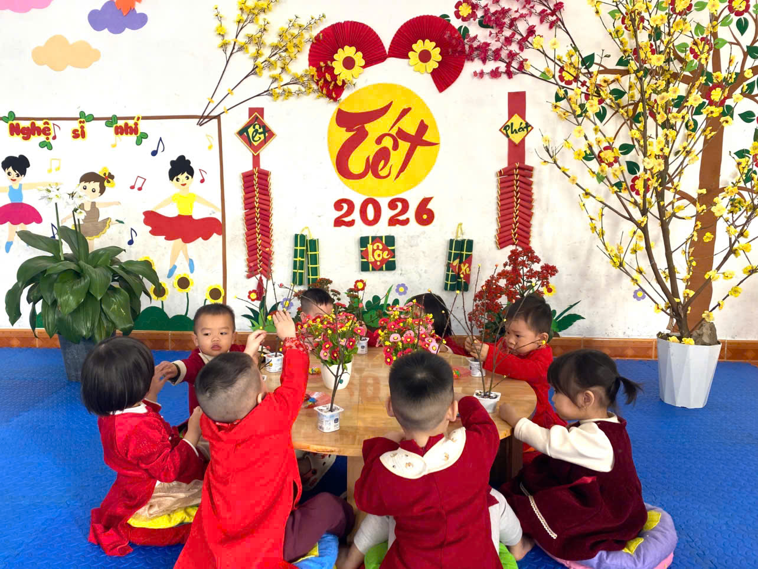
Hình ảnh trẻ tạo hình cành hoa tết từ đất nặn
Song song với hoạt động tạo hình, cô và trẻ cùng nhau trò chuyện về bánh chưng, món bánh truyền thống không thể thiếu trong ngày Tết cổ truyền. Qua những câu hỏi gợi mở, hình ảnh trực quan sinh động, cô giúp trẻ nhận biết hình dáng chiếc bánh chưng, biết bánh được gói từ lá dong, gạo nếp, đậu xanh và thịt lợn. Trẻ tỏ ra rất thích thú khi lắng nghe câu chuyện về ngày Tết, về không khí quây quần bên nồi bánh chưng của gia đình, từ đó hình thành trong trẻ những cảm xúc tích cực, trân trọng các giá trị truyền thống.
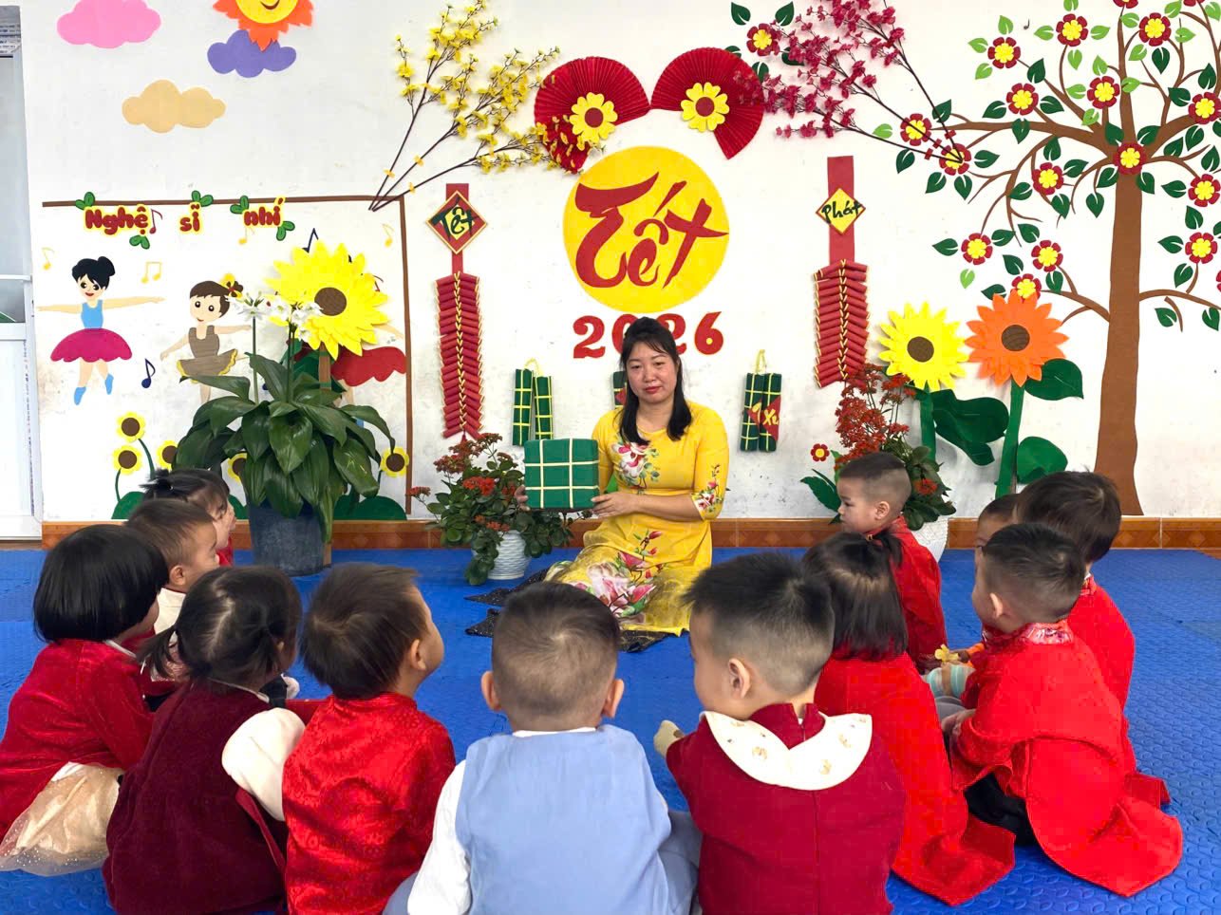
Hình ảnh cô và trẻ cùng nhau trò chuyện về bánh chưng
Tiếp nối chuỗi hoạt động, các bé lớp Nhà trẻ A2 được tham gia hoạt động chấm màu tạo hình những bông hoa đào, hoa mai. Những gam màu tươi sáng được cô chuẩn bị sẵn, trẻ dùng đầu ngón tay chấm màu và in lên giấy tạo thành những bông hoa rực rỡ sắc xuân. Mỗi bức tranh là một sản phẩm ngộ nghĩnh, đáng yêu, thể hiện sự hồn nhiên, trong sáng của trẻ. Hoạt động không chỉ giúp trẻ nhận biết màu sắc mà còn mang đến niềm vui, sự tự tin khi trẻ được tự tay tạo ra sản phẩm của riêng mình.
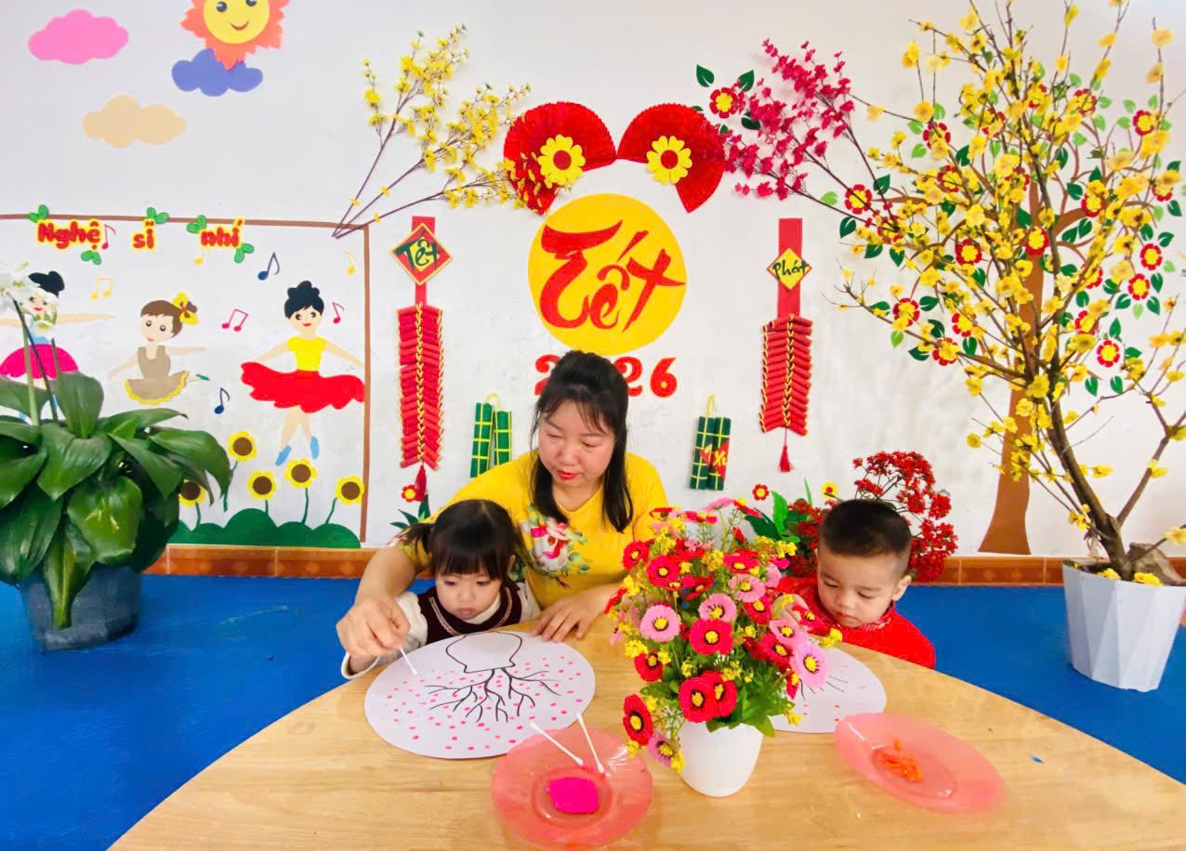
Hình ảnh cô và trẻ chấm màu tạo hình những bông hoa đào, hoa mai
Không khí lớp học thêm phần ấm áp khi cô và trẻ cùng nhau đọc những bài thơ về ngày Tết. Những vần thơ ngắn gọn, dễ nhớ, gần gũi giúp trẻ cảm nhận được sự vui tươi của mùa xuân, tiếng cười rộn ràng và niềm háo hức đón năm mới. Thông qua hoạt động này, trẻ được phát triển ngôn ngữ, khả năng ghi nhớ và mạnh dạn hơn khi tham gia vào các hoạt động tập thể.
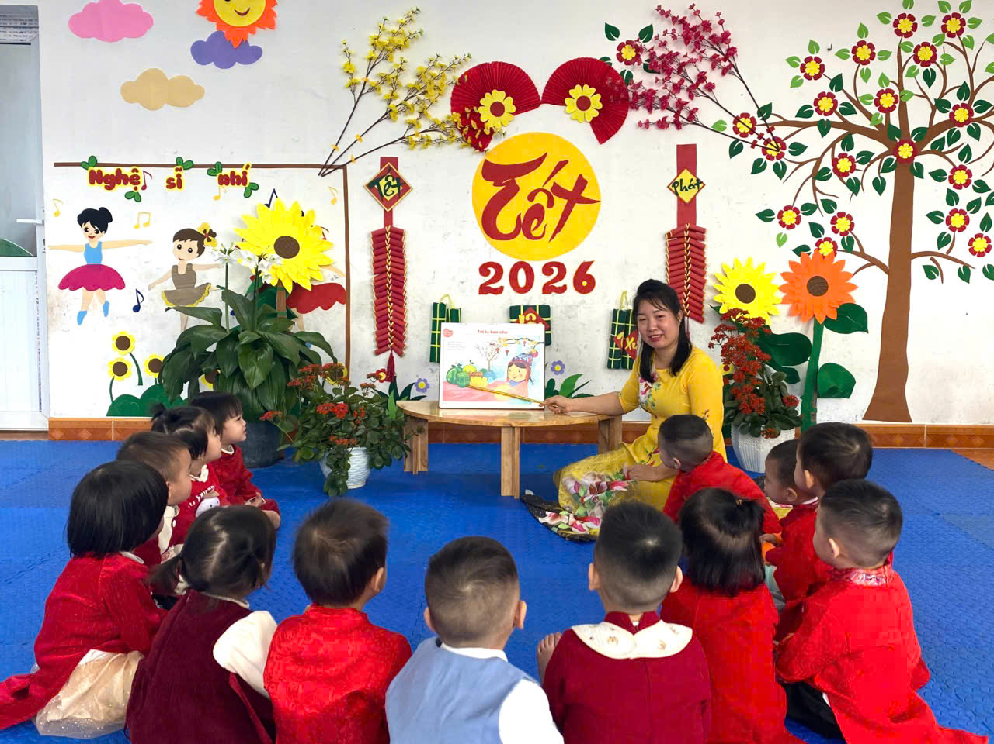
Hình ảnh cô và trẻ cùng nhau đọc những bài thơ về ngày Tết
Đặc biệt, các bé lớp Nhà trẻ A2 còn được đến vườn trải nghiệm, ngắm nhìn những bông hoa khoe sắc. Giữa không gian thiên nhiên trong lành, trẻ được quan sát những bông hoa đủ màu sắc, cảm nhận vẻ đẹp của mùa xuân đang về. Trẻ hào hứng chỉ tay, gọi tên hoa, nở những nụ cười hồn nhiên, qua đó hình thành tình yêu với thiên nhiên và thế giới xung quanh.
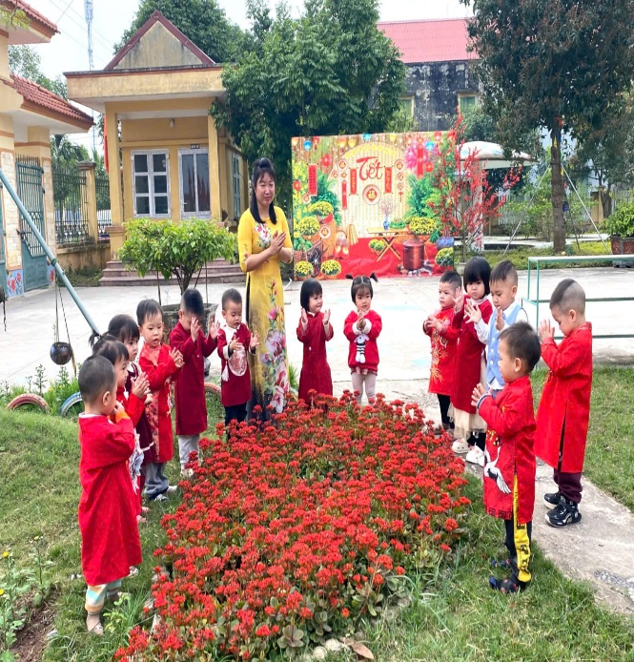 | 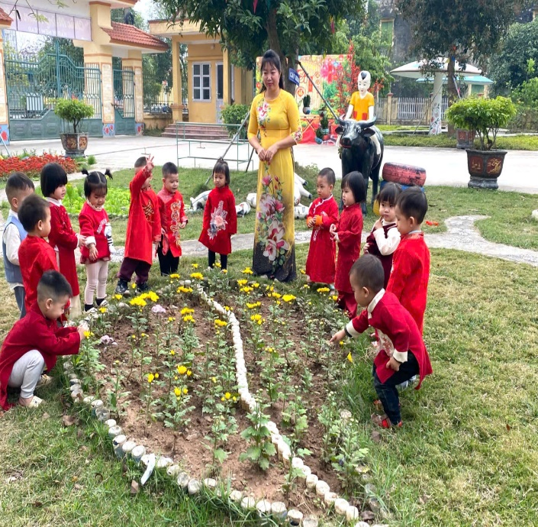
Hình ảnh cô và trẻ đến vườn trải nghiệm, ngắm nhìn những bông hoa khoe sắc
Một hoạt động mang đậm ý nghĩa giáo dục truyền thống là trẻ được tham gia lau lá dong để chuẩn bị cho các cô gói bánh chưng. Tuy còn nhỏ, nhưng các bé rất chăm chú, cẩn thận lau từng chiếc lá xanh mướt dưới sự hướng dẫn của cô giáo. Hoạt động giúp trẻ hiểu thêm về các công đoạn chuẩn bị cho ngày Tết, rèn cho trẻ tính kiên nhẫn, tinh thần hợp tác và sự hứng thú khi được tham gia vào những công việc quen thuộc của người lớn.
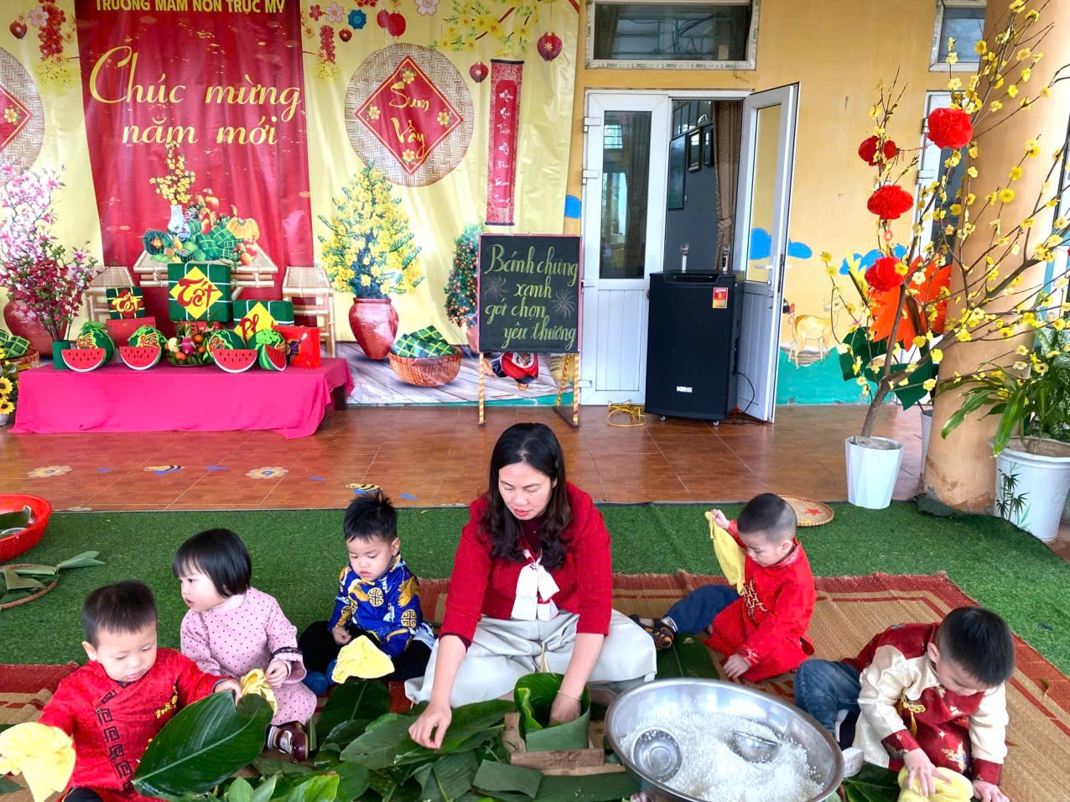
Hình ảnh trẻ được tham gia lau lá dong
Xuyên suốt các hoạt động trải nghiệm là những bức ảnh đẹp ghi lại khoảnh khắc thân thương giữa cô và trò. Đó là hình ảnh cô dịu dàng hướng dẫn, trẻ chăm chú thực hiện, là những nụ cười hồn nhiên, ánh mắt trong veo, thể hiện sự gắn bó, yêu thương trong môi trường giáo dục mầm non an toàn, thân thiện.
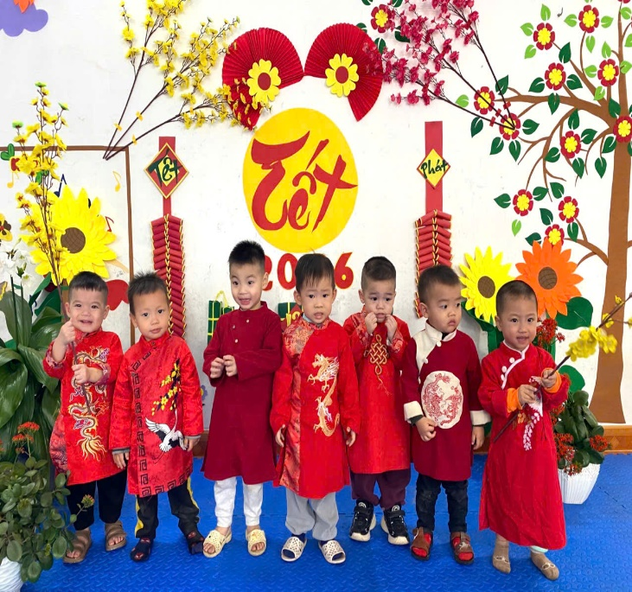 | 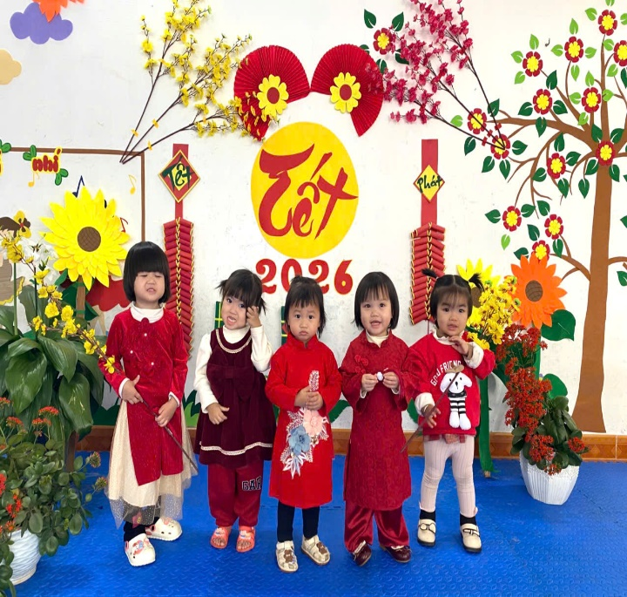
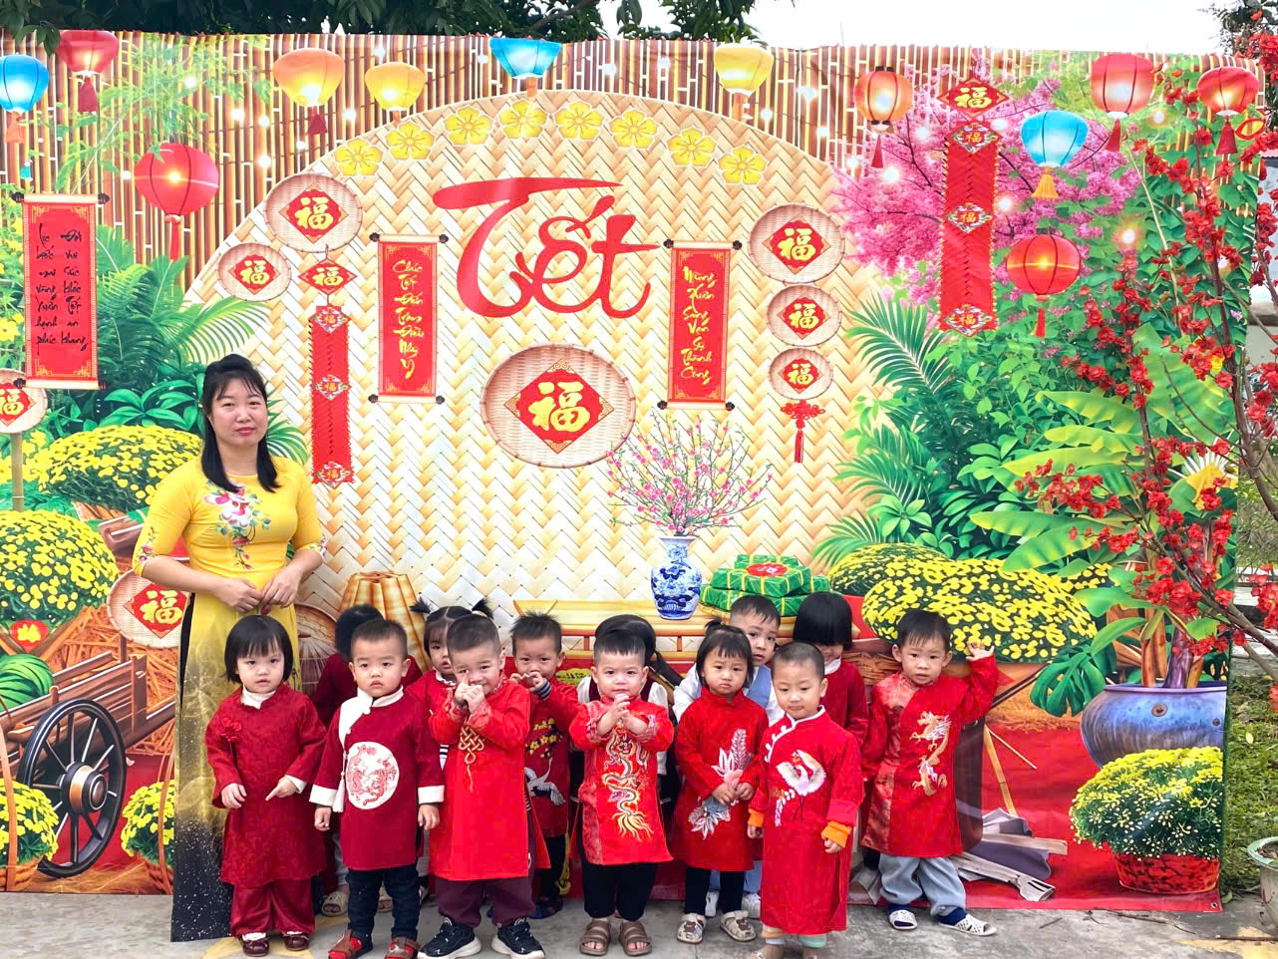
Những bức ảnh đẹp ghi lại khoảnh khắc thân thương giữa cô và trò
Chuỗi hoạt động trải nghiệm ngày Tết tại lớp Nhà trẻ A2 – Trường Mầm non Trực Mỹ đã mang đến cho trẻ một mùa xuân ý nghĩa, vui tươi và tràn đầy cảm xúc. Thông qua các hoạt động tạo hình, trò chuyện, đọc thơ, trải nghiệm thiên nhiên và tham gia chuẩn bị Tết, trẻ không chỉ được học mà còn được chơi, được khám phá và cảm nhận những nét đẹp của Tết cổ truyền Việt Nam. Đây chính là nền tảng quan trọng góp phần giáo dục toàn diện cho trẻ, giúp các bé có thêm những kỷ niệm đẹp, hồn nhiên trong những năm tháng đầu đời.
Bài viết lớp NTA2 – Trường mầm non Trực Mỹ
Giáo viên: Lê Thị Tho – Vũ Hải Yến

